**ESCUELA NORMAL DE EDUCACION PREESCOLAR DEL ESTADO DE COAHUILA**

**Licenciatura en educación preescolar**

**Ciclo escolar 2020 – 2021**

**Modelos pedagógicos**

**Texto sustentado**

**Profesor:** [Narciso Rodríguez Espinosa](http://201.117.133.137/sistema/mensajes/EnviaMensaje1.asp?e=enep-00042&c=600765339&p=62M3019B3621M1662M1264BM&idMateria=6140&idMateria=6140&a=M54&an=NARCISO%20RODRIGUEZ%20ESPINOSA)

**Alumnas**: Karla Nayeli Agüero Cruz N.L. 1

Claudia Paola Gonzales Sánchez N.L. 10

Cuarto semestre sección “A”

**Unidad de aprendizaje II. el modelo y su concreción en el aula: procesos y prácticas de enseñanza y aprendizaje.**

**Competencias:**

|  |  |
| --- | --- |
| http://201.117.133.137/sistema/imagenes/wiki/bullet2espacios.gif | Detecta los procesos de aprendizaje de sus alumnos para favorecer su desarrollo cognitivo y socioemocional. |

|  |  |
| --- | --- |
| http://201.117.133.137/sistema/imagenes/wiki/bullet2espacios.gif | Aplica el plan y programas de estudio para alcanzar los propósitos educativos y contribuir al pleno desenvolvimiento de las capacidades de sus alumnos. |

|  |  |
| --- | --- |
| http://201.117.133.137/sistema/imagenes/wiki/bullet2espacios.gif | Diseña planeaciones aplicando sus conocimientos curriculares, psicopedagógicos, disciplinares, didácticos y tecnológicos para propiciar espacios de aprendizaje incluyentes que respondan a las necesidades de todos los alumnos en el marco del plan y programas de estudio. |

|  |  |
| --- | --- |
| http://201.117.133.137/sistema/imagenes/wiki/bullet2espacios.gif | Integra recursos de la investigación educativa para enriquecer su práctica profesional, expresando su interés por el conocimiento, la ciencia y la mejora de la educación. |

|  |  |
| --- | --- |
| http://201.117.133.137/sistema/imagenes/wiki/bullet2espacios.gif | Actúa de manera ética ante la diversidad de situaciones que se presentan en la práctica profesional. |

**Saltillo, Coahuila 02/06/2021**

**Índice:**

**Portada …………………………………………………………….. 1**

**Índice …………………………………………………………….. 2**

**Introducción …………………………………………………………….. 3**

**Desarrollo …………………………………………………………….. 4 - 7**

**Conclusiones …………………………………………………………….. 8**

**Anexos …………………………………………………………….. 9 - 11**

**Referencias …………………………………………………………….. 12**

**Introducción:**

 En este ensayo se habla acerca de la relación que existe entre el profesor y el alumno en el ámbito de estudio, o sea dentro del aula. Se trata el tema desde dos puntos de vista: por un lado, desde el lado del profesor y por el otro desde el lado del alumno.

Por otra parte, se explican del material didáctico que es usado para favorecer el desarrollo de las habilidades en los alumnos, así como en el perfeccionamiento de las actitudes relacionadas con el conocimiento, a través del el lenguaje oral y escrito, la imaginación, la socialización, el mejor conocimiento de sí mismo y de los demás, por esto, los propósitos del uso de los materiales didácticos han ido cumpliendo una creciente importancia en la educación. Además, promueve la estimulación de los sentidos y la imaginación, dando paso al aprendizaje significativo. La definición operativa de competencias y además se capaces de reflexionar sobre sus implicaciones, permitirá a los participantes del curso reflexionar sobre la necesidad de desarrollar las propias competencias antes de aspirar a gestionar el desarrollo de las competencias de otros. En esta sesión se consultan algunas fuentes bibliográficas para clarificar el concepto de competencia desde un punto de vista operativo, es decir, existen muchas definiciones en la literatura pedagógica, pero desde el ámbito áulico, abordando cuestiones metodológicas, hay realmente pocas, por esa razón consideramos que el punto de partica de un curso que tiene el propósito de brindar elementos prácticos para el logro de los aprendizajes esperados, hay pocos. Además del concepto operativo de competencias se analizan también las competencias que debe tener cada uno de los actores del proceso educativo: docentes, directivos y asesores técnico-pedagógicos de manera tal que cada quien desde su función tenga fundamentos sólidos que permitan la acción encaminada al logro de los aprendizajes esperados.

**Desarrollo:**

**La relación pedagógica entre la educadora y el alumno.**

El aula es, sin duda, el ámbito fundamental donde el docente despliega sus recursos personales y didácticos para cumplir con su labor que tiene como ejemplo de comunicador, para ello es necesario crear una la relación con el alumno. Según Pedro Morales: El cómo de nuestra relación con los alumnos puede y debe incidir positivamente tanto en su aprendizaje, y no sólo en las materias que impartimos, como en nuestra propia satisfacción personal y profesional, porque nuestra relación con los alumnos hay que verla como una relación profesional. Precisamente porque nuestra tarea es una tarea profesional, no podemos dejar de lado un aspecto que afecta directamente a la eficacia de lo que hacemos. (1998, p. 5). La comunicación en el aula es una dimensión muy importante para reflexionar y actuar. Difícilmente es concebible la acción educativa sin un docente y un alumno, por eso es necesario revisar las relaciones que se establecen entre ellos, no sólo el vínculo educativo, sino también el comunicativo. Pero para lograr dicha comunicación es necesario que el profesor dé lugar a cada estudiante para poder expresarse y generar un clima didáctico dentro del aula, ya que él es quien está encargado del desarrollo de la clase. Según Ausubel, los conocimientos no se encuentran ubicados arbitrariamente en el intelecto humano. En la mente del hombre hay una red orgánica de ideas, conceptos, relaciones, informaciones, vinculadas entre sí. Cuando llega una nueva información, ésta puede ser asimilada en la medida que se ajuste bien a la estructura conceptual preexistente, la cual, sin embargo, resulta modificada como resultado del proceso de asimilación. (Ausubel, 1986)

**La pertinencia de las estrategias implementadas con los enfoques establecidos en el programa.**

Las estrategias didácticas tienen una gran importancia en la educación moderna por las posibilidades que ofrecen para definir y organizar el currículo, para presentar os contenidos de las diversas materias, para ser un vehículo de aplicación de las tecnologías de la información, además las estrategias de aprendizaje no sólo entrenan la capacidad de aprender y resolver. Siendo este el punto de divergencia entre los enfoques psicológicos y en el que el programa los materiales y, por otra, en el estímulo o "input" informativo que cuanto más numerosas y complejas sean las relaciones establecidas

En la actualidad estamos inmersos en cambios de orden social, político, tecnológico, económico y cultural. En este contexto las metas asignadas a la educación colocan a la inteligencia y sus posibilidades de desarrollo entre las preocupaciones fundamentales de los educadores; sin embargo, muchos educadores aún siguen anclados a viejos paradigmas psicológicos y educativos como el Conductismo y la Escuela Clásica que conllevan a una interpretación asociativa del aprendizaje donde el papel del estudiante es el de ser un ente pasivo dedicado a la acumulación mecánica de datos en forma de respuestas y el papel del profesor es el de modelar dicha conducta por medio de refuerzos y castigos siendo el foco instruccional el método de práctica y repetición, dejando muy poco espacio para mejorar la efectividad del proceso académico.

**Las dificultades a los que se enfrentan para concretar el modelo y sus enfoques.**

Las políticas educativas, sin duda, forman parte fundamental en el desarrollo de un diseño didáctico, ya que, mediante sus objetivos o lineamientos, van dando la pauta para que se incluyan modelos curriculares en las instituciones; por ello, muchas veces el profesorado no se siente capaz de seguir estos modelos, ya que considera que se le imponen como una moda y no como una necesidad de conocer y probar nuevas opciones didácticas para mejorar el aprendizaje de sus estudiantes.

* Lograr aprendizaje que se concrete en el aula.
* Reproducir idealmente el proceso enseñanza aprendizaje como instrumento de la investigación de carácter teórico.
* Entender, orientar y dirigir la educación como paradigma

funciones: interpretar (significativo), diseñar (proyectar, delinear los rasgos más importantes) y ajustar (adoptar y acomodar) para optimizar en la actividad práctica.

El modelo pedagógico se constituye sobre una base científica o marco teórico que depende del proceso a modelar y del nivel de concreción del modelo.

El currículo: Propósito: ¿para qué enseñar?; contenidos: ¿Qué enseñar?; secuenciación: ¿Cuándo enseñarlo?; método: ¿Cómo enseñarlo?; recursos: ¿Con que enseñarlo?

La didáctica: Mecanismo y sentido de la transmisión válida del currículo, y de la evaluación. Se acepta como comprensión válida del conocimiento, tanto a partir de quien enseña como de quien aprende.

Las normas: Son un código educativo como conjunto de principios, que estructuran y regulan el modelo. Con base en este código se establecen los parámetros de producción histórica de la cultura.

Evaluación: Debe ser un proceso continuo de valorización que le permita al docente orientarse en el aprendizaje del niño, no solo en los objetivos alcanzados sino también en los que presentan dificultad. ¿Se cumplió la enseñanza o se está cumpliendo?

La teoría es un instrumento para establecer una explicación, interpretación comprensión o predicciones razonadas sobre objetos, hechos o fenómenos, naturales, sociales y culturales.

La práctica educativa no puede analizarse como un fenómeno aislado sino condicionada y condicionante dentro de una sociedad determinada.

Entre los conceptos que es necesario describir para una mayor aproximación al planteamiento del tema y como argumentos para este trabajo se encuentran: diseño didáctico, innovación didáctica, competencias; origen del enfoque por competencias

**El uso de los diversos materiales de apoyo**.

A través del tiempo, el significado de material didáctico se le ha llamado de diversos modos, como es: apoyos didácticos, recursos didácticos, medios educativos, sólo por mencionar algunos; pero dentro de éstos, el más utilizado es el material didáctico. Se entiende por material didáctico al conjunto de medios materiales que intervienen y facilitan el proceso de enseñanza-aprendizaje. Estos materiales pueden ser tanto físicos como virtuales, asumen como condición, despertar el interés de los estudiantes, adecuarse a las características físicas y psíquicas de los mismos, además que facilitan la actividad docente al servir de guía; asimismo, tienen la gran virtud de adecuarse a cualquier tipo de contenido. La importancia del material didáctico radica en la influencia que los estímulos a los órganos sensoriales ejercen en quien aprende, es decir, lo pone en contacto con el objeto de aprendizaje, ya sea de manera directa o dándole la sensación de indirecta. Es por eso que realizamos distintos materiales para llamar la atención de los alumnos según las actividades que aplicamos. El material no solo fue en físico sino virtual ya que es la modalidad en la que se está trabajando hoy en día. (Imagen en los anexos)

**Conclusiones:**

En conclusión, el maestro y alumno debe de tener una relación sana y no sobrepasarse y faltarse el respeto en todos los aspectos.

Para que los alumnos comprendan mas sobre el tema que se les esta explica hay que saber como enseñarles, puede ser de manera didáctica, por lectura, entre otras. Al momento de explicarles un tema existirán algunas dificultades, pero el docente deberá de buscar métodos para que el alumno comprenda mejor el tema.

**Anexos:**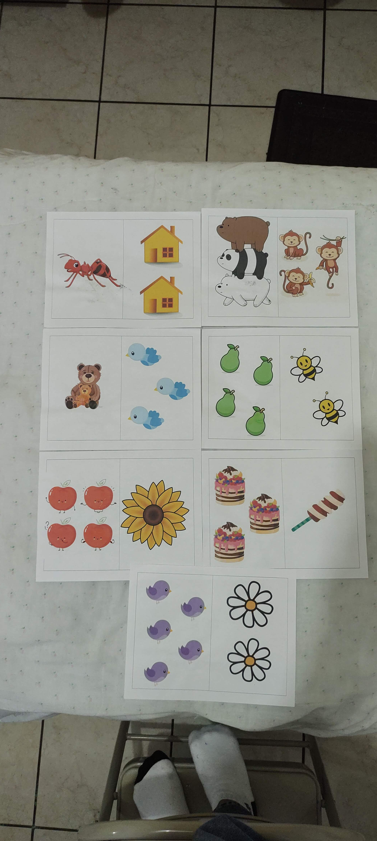

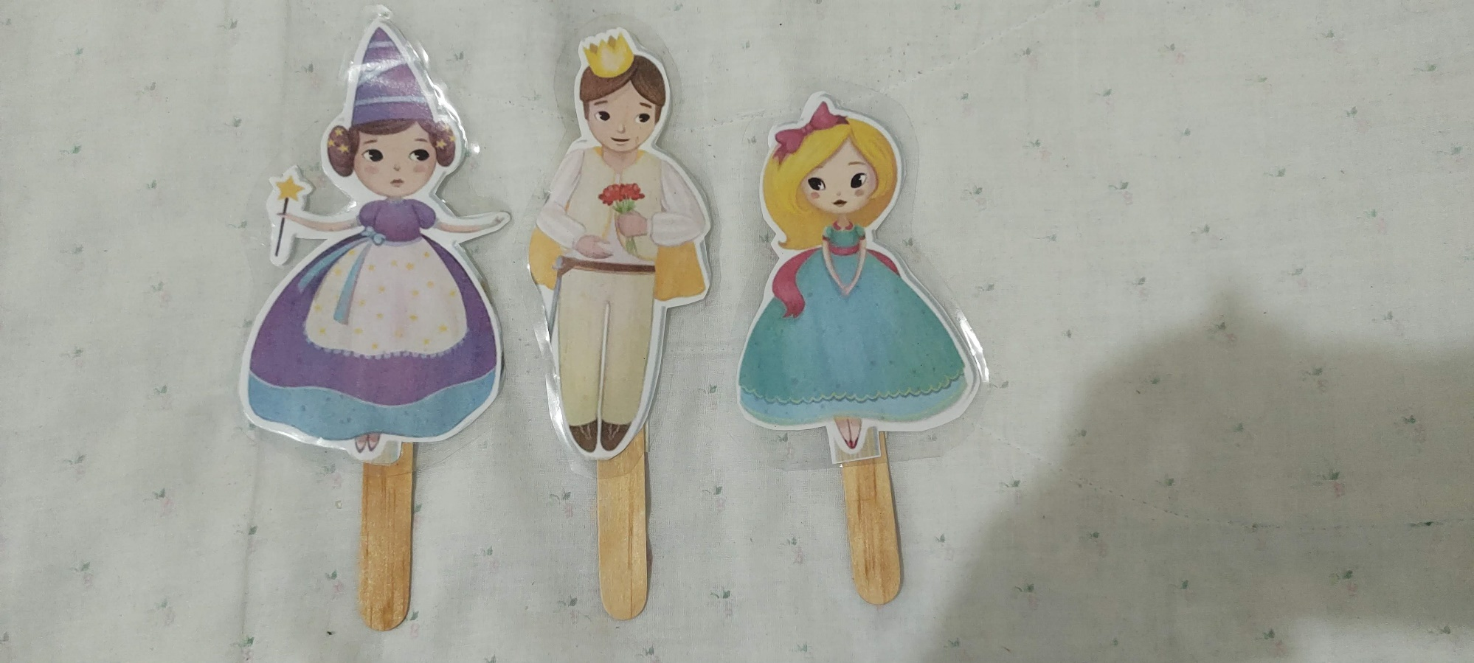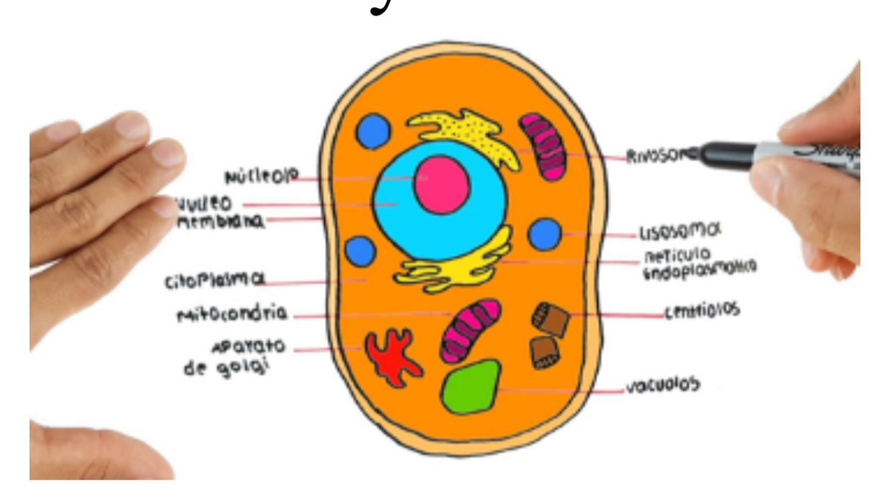

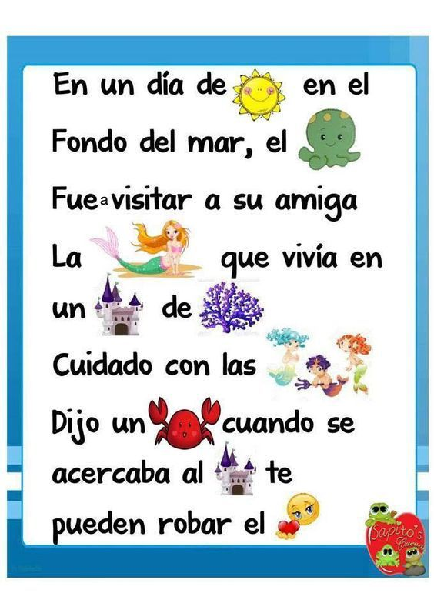

**Referencias:**

* Morales, P. (1998) La relación profesor alumno en el aula. Buenos Aires: Educar
* ONTORIA, A.; Gómez, J. & Molina, A. (2005). Potencia la capacidad de aprender a aprender. Lima. Alfaomega.
* PUENTE, A.; Poggioli, L &Navarro, A. (1989). Psicología y personalidad cognoscitiva: desarrollo y perspectivas. Caracas:Mc Graw -Hill.
* SERRA, B & BONET "Estrategias de aprendizaje: eje transversal en las enseñanzas técnicas". En http://147.83.140.218/web_eupvg/xic/arxius_ponencias/ R0204.pdf. Leído el 21 de octubre de 2004.
* PABLO ALBERTO MORALES MUÑOZ. (2012). elaboración de material didáctico. 02/06/2021, de Red tercer milenio Sitio web: https://www.cva.itesm.mx/biblioteca/pagina_con_formato_version_oct/apaweb.htm